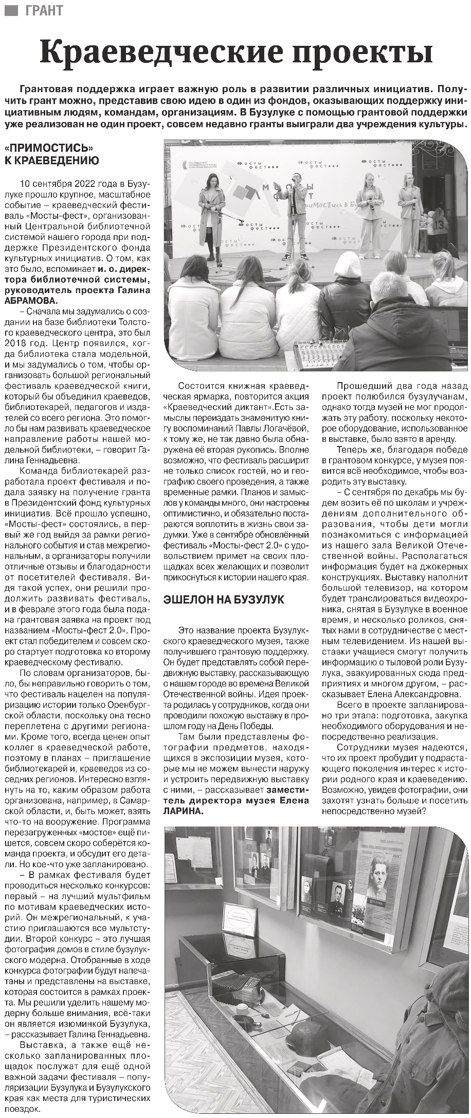

**Краеведческие проекты // Российская провинция. – 2024. – 20 июня. – С. 13.**